**Wifi remote control verplaatsbaar infraroodpaneel**

Gefeliciteerd met de aanschaf van dit Superia infrarood paneel! Deze Superia infrarood panelen kunnen direct worden ingestoken in een geschikt stopcontact en zijn uitgevoerd met een geïntegreerde thermostaat én een wifi module. Montage kan aan de wand of vrijstaand met de meegeleverde voetjes.

Om te garanderen dat uw product optimaal werkt zijn er enkele aandachtspunten, deze zijn beschreven in deze installatievoorschriften. Alleen bij juiste montage en gebruik volgens deze voorschriften kunnen wij u de volledige garantie geven. Lees voor montage deze voorschriften goed door en zorg voor het juiste gereedschap en materialen.



Algemeen



SPECIFICATIES



Leveringsomvang

* Infrarood paneel
* Voetjes (2 stuks)
* Schroeven en pluggen

(let op, gebruik altijd passend bevestigingsmateriaal voor uw type wand)

* Nederlandstalige handleiding
* Optioneel: afstandsbediening (los verkrijgbaar)



Kenmerken

* Het verwarmingselement is ontworpen als een efficiënt, comfortabel, gezond en duurzaam verwarmingssysteem.
* De verwarmingselementen verminderen luchtcirculatie, om zo een stille, schone leefomgeving te creëren.
* Het infrarood paneel kan direct in het stopcontact worden gestoken.
* Het infrarood paneel is uitgevoerd met een geïntegreerde thermostaat.
* Het infrarood paneel is voorzien van wifi functionaliteit.



B

ELANGRIJKE

VEILIGHEIDSINFORMATIE

* Schakel altijd de stroom volledig af wanneer u de elektrische onderdelen hanteert, bij installatie, verwijderen, schoonmaken of onderhoud.
* Lees alle informatie in deze handleiding nauwkeurig door.
* Alle bedrading dient te worden uitgevoerd naar lokale en nationale bouwnormen en verordeningen.
* Gebruik de verwarmingspanelen enkel zoals beschreven in de handleiding.
* Sluit niet meer dan 3600 watt vermogen aan per groep.



GARANTIE

Alleen bij juiste montage volgens deze voorschriften kunnen wij u de volledige garantie geven. Infrarood panelen zijn een onderhoudsvrij verwarmingssysteem met een onderhoudsvrij verwarmingssysteem met een garantie van 2 jaar op de elektrotechnische werking van de elementen.



INSTALLATIEVOORSCHRIFTEN

* Het niet opvolgen van de waarschuwingen en instructies kan elektrische schokken, branden/of ernstig letsel tot gevolg hebben.
* Bewaar alle waarschuwingen en instructies voor toekomstige gebruik.
* Monteer apparaten die alleen voor wandmontage zijn ontworpen niet aan het plafond. Dit brengt risico’s met zich mee.
* Kinderen mogen niet met het apparaat spelen.
* Reiniging en gebruiksonderhoud mag niet door kinderen worden uitgevoerd zonder toezicht.
* Gebruik het apparaat niet in kleine ruimtes als er personen aanwezig zijn die de kamer niet zelfstandig kunnen verlaten en die niet onder voortdurend toezicht staan.
* Sommige delen van dit product kunnen erg heet worden en bij langdurig contact brandwonden veroorzaken.
* Bijzondere aandacht moet worden geschonken bij gebruik in de buurt van kinderen en kwetsbare mensen.
* Installeer het paneel niet dichtbij gordijnen en andere brandbare stoffen en materialen.
* Gebruik het apparaat niet in explosiegevaarlijke ruimtes of ruimtes met een agressieve atmosfeer.
* Plaats het apparaat rechtop en stabiel.
* Laat het apparaat volledig drogen na een natte reiniging.
* Gebruik het niet als het nat is. Hanteer het apparaat niet met natte of vochtige handen. Stel het apparaat niet bloot aan direct spuitend water.
* Bedek of transporteer het apparaat niet tijdens gebruik.
* Ga niet op het apparaat zitten,.
* Dit apparaat is geen speelgoed! Buiten bereik van kinderen en dieren houden.
* Controleer accessoires en aansluitonderdelen op mogelijke schade voor elk gebruik van het apparaat. Gebruik geen defecte apparaten of onderdelen.
* Zorg ervoor dat alle elektrische kabels buiten het apparaat zijn beschermd tegen schade(bijv. Veroorzaakt door dieren). Gebruik het apparaat nooit als elektrische kabels of de stroomaansluiting beschadigd zijn!



ONDERSTEUNING

Neem voor ondersteuning contact op met uw installateur of verkooppunt



VOORBEREIDING VAN DE INSTALLATIE

1. Verwijder alle eventuele beschermfolie van zowel de voor- als achterzijde van het paneel (let op, de plaatsing van beschermfolie kan per paneel verschillen).
2. Zorg dat er een geaard stroompunt beschikbaar is met 220-240 V/50 Hz en voldoende belastbaarheid.
3. Bepaal de positie van het infrarood paneel. Observeer hierbij de volgende minimale afstanden :

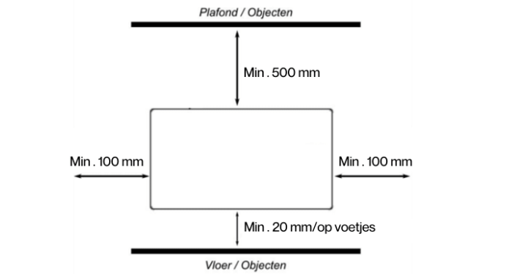

Wandmontage :

Voorzijde Minimaal 30 cm

Links/Rechts Minimaal 10 cm

Bovenzijde Minimaal 50 cm

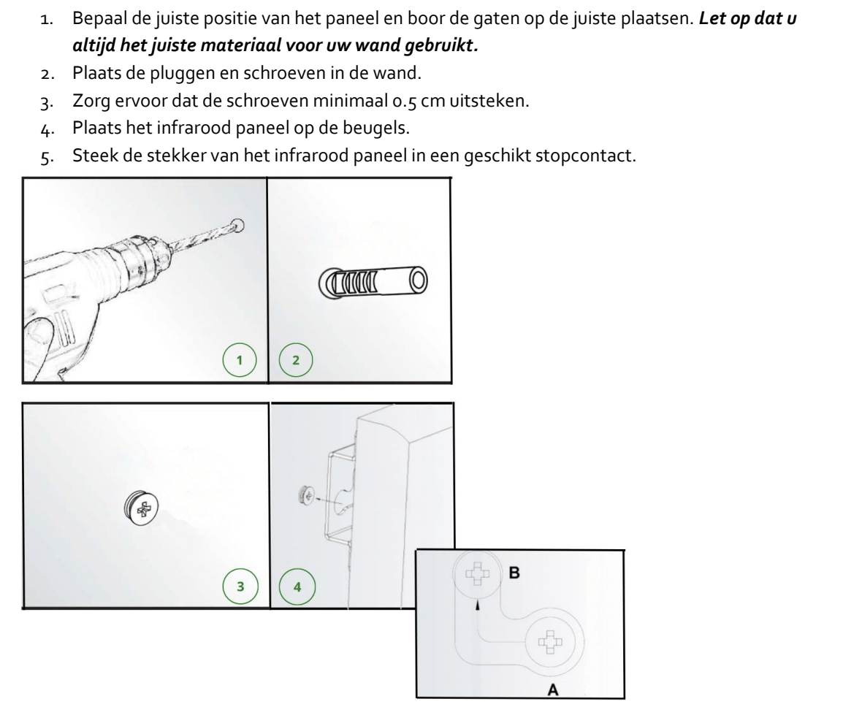



MONTAGE AAN DE WAND



MONTAGE OP VOETJES

**Let op bij plaatsing op de voetjes het paneel enkel in horizontale opstelling plaatsen!**

1. Plaats de voetjes met de schroef aan de achterzijde op het paneel aan de lange onderzijde.
2. Verdeel de voetjes gelijkmatig over de breedte (ca 1/3 en ca. 2/3 van de breedte)
3. Draai de schroeven aan totdat de voetjes goed vastzitten.
4. Plaats het paneel op een vlakke en stabiele ondergrond.
5. Steek de stekker in een geschikt stopcontact.
6. Verplaats het paneel alleen wanneer deze uit staat.



DISPLAY EN BEDIEINING



Display en Toetsen

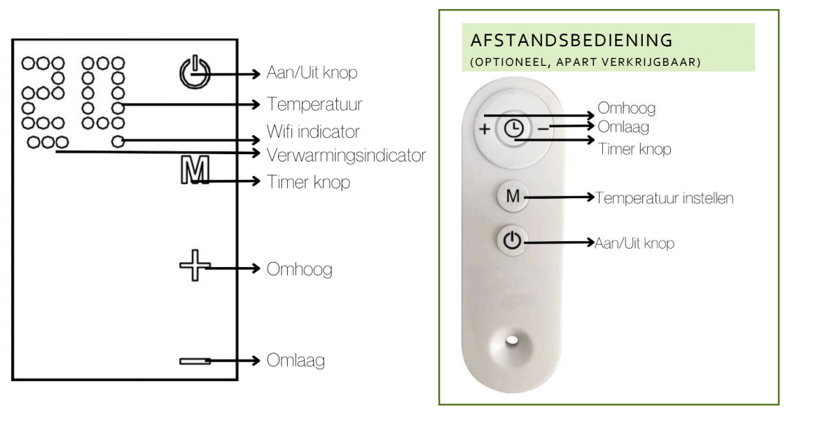



Bediening op het paneel

**Aan/Uit Schakelen**

Steek de stekker in het stopcontact. Druk vervolgens op de knop om het infrarood paneel in te schakelen. Op het display wordt de ruimtetemperatuur getoond. Na gebruik eerst het paneel uitschakelen met de knop alvorens de stekker uit het stopcontact te halen.

**Temperatuur instellen**

Om de gewenste temperatuur in te stellen, druk op de + of – knop tot de gewenste temperatuur op het scherm wordt getoond. De ingestelde temperatuur knippert 5x, vervolgens wordt de ruimte temperatuur weer getoond. De ingestelde temperatuur wordt aangehouden doordat het paneel zichzelf aan/uit schakelt zo nodig.

**Timer instellen**

Druk kort op de M toets om de timer te activeren. Wanneer de timer is geactiveerd zal het infrarood paneel automatisch worden uitgeschakeld na de ingestelde tijd.

Gebruik de + of – knop om het gewenste aantal uren in te stellen. De ingestelde tijd knippert 5x, vervolgens wordt de ruimte temperatuur weer getoond.



VERBINDEN MET DE APP (TUYA)

Superia paneel voor de eerste keer toevoegen aan de app.

Volg onderstaande stappen om het paneel toe te voegen aan de Tuya Smart Life App.

1. Maak een account aan of log in met een bestaand emailadres.
2. Voegt u als eerste in huis een apparaat toe aan de app? Maak dan een familie aan. Andere leden van de familie kunt u in een later stadium toevoegen.
3. Geef de familie een naam en stel indien gewenst de locatie in. Vink de kamers aan waarin u een Superia infrarood paneel heeft geïnstalleerd. Zo kunt u de apparaten gemakkelijk terugvinden. Wanneer u alle gegevens hebt ingevuld klik op “Beëindigd”. De gegevens worden nu opgeslagen.
4. Nu kunt u de toestellen een voor een toevoegen. Heeft u meerdere Wifi apparaten in huis? Koppel slechts 1 apparaat tegelijkertijd. Zorg ervoor dat de andere toestellen uitgeschakeld staan wanneer u een apparaat gaat toevoegen. Klik op toestel toevoegen.
5. Kies voor “klein huishoudelijke apparaten” en kies voor “Heater”.
6. De App vraagt of het licht knippert. Hier wordt het wifi indicator op het display van het paneel mee bedoelt. Klik op bevestigen als de wifi indicator op het display knippert. Knippert het symbool niet? Activeer de Wifi module op het paneel: - Zorg dat het paneel ingeschakeld is, en houdt de M toets op het paneel (niet op de afstandsbediening) ingedrukt totdat het Wifi icoontje gaat knipperen. Staat alles goed? Klik in de App op “Druk in om verbinding te maken”.
7. Geef de naam en het wachtwoord van de Wifi verbinding op. (Zorg ervoor dat de telefoon of tablet ook met dit Wifi netwerk verbonden is). Let op: alleen 2.4 GHz netwerken worden ondersteund.
8. Het paneel maakt nu verbinding met het internet. Het kan zijn dat de internetverbinding op uw telefoon of tablet tijdelijk onderbroken wordt terwijl dit proces loopt.
9. Wanneer het toevoegen is gelukt kunt u de naam van het apparaat wijzigen en deze aan een kamer toevoegen.



IN DE SMART LIFE APP

De Smart Life App biedt een zeer breed scala aan porgrammeer- en bedieningsmogelijkheden. Hieronder staan de belangrijkste kort uitgelegd. Binnen de APP is ook veel ondersteuning te vinden bij het aanmaken van regels.



Algemeen

**Profiel**

Via de profielpagina kunt u de persoonlijke gegevens aanpassen en het toestel delen met andere gebruikers Ook kan hier via “Home-Beheer” kamers aan het huis worden toegevoegd, nieuwe families worden aangemaakt, of de locatie worden aangepast. Via “more services” kan ook de toegang van derde partijen (zoals Google, Amazon of IFTTT) worden beheerd.

**Settings**

Beheer het Tuya Account via het kopje Settings.



PROGRAMMA INSTELLEN

Door gebruik te maken van de smart scenes in de Tuya App kan op het paneel ook een programma worden ingesteld. De stappen worden aan de hand van het voorbeeld programma uitgewerkt. Dit kan naar eigen inzicht en wensen worden aangepast. Onder “Smart Scenes” (p.9) wordt ook uitgelegd hoe de smart scenes bijvoorbeeld kunnen worden ingezet om het paneel geautomatiseerd naar wens te laten werken.

Voorbeeld programma

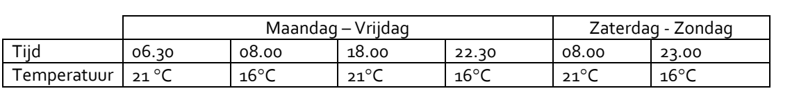

**Instellen Programma**

Doorloop onderstaande stappen om een programma op het paneel in te stellen:

1. Ga naar “Smart” en klik op de oranje + rechts boven in beeld.
2. Klik op “Schema”.
3. Stel de gewenste tijd in. In het voorbeeld programma 06.30.
4. Klik op “Herhalen” en selecteer de dagen waarop dit onderdeel herhaald moet worden. In het voorbeeld op alle werkdagen (ma. t/m vr.). Sla op door terug te keren met het pijltje linksboven.
5. Controleer de gegevens en klik op volgende.
6. Selecteer “Run the device” en kies het geïnstalleerde Superia paneel.
7. Functie selecteren: kies “Power” en selecteer “on” en “Set temp” en stel de gewenste temperatuur in (in het voorbeeld programma 21 °C).
8. Klik op volgende en controleer de gegevens. Geef het programma moment eventueel een naam.
9. Klik op opslaan. Het programma element is nu opgeslagen en geactiveerd. Om het volledige programma in te stellen, doorloop bovenstaande stappen voor iedere programma moment.



Smart Functies / Scenes

Het is mogelijk om een apparaat automatisch opdrachten te laten uitvoeren op basis van verschillende condities, zoals het weer, tijd, of de status van het apparaat.

Hieronder worden een aantal voorbeelden uitgewerkt. Onderstaande voorbeeld scenes zijn volledig naar uw persoonlijke voorkeuren aan te passen. De mogelijkheden voor het instellen van deze scenes zijn eindeloos, en worden ook steeds verder uitgebreid. Bekijk alle mogelijkheden in de app.

**Algemene instructies voor het instellen van de smart scenes**

1. Open het “Smart” menu in de APP.
2. Klik op het oranje + teken rechtsboven om een scene toe te voegen.
3. Stel de conditie in (bijvoorbeeld: bij wijziging locatie, status van het apparaat, of op basis van tijd).
4. Specificeer de gekozen conditie.
5. Selecteer het apparaat dat een opdracht moet uitvoeren.
6. Specificeer de opdracht die het apparaat moet uitvoeren.
7. Controleer de gegevens.
8. Geef via “validatietijdsegment” aan wanneer de conditie gemonitord dient te worden.
9. Sla de opdracht op.

**Automatisch uitschakelen van apparaten bij vertrek**

Door één of meerdere apparaten aan of uit te laten schakelen op basis van de locatiegegevens van uw telefoon kunt u bijvoorbeeld zorgen dat de verwarming of de verlichting uit gaat wanneer u het huis verlaat.

**Instellen van deze smart scene**

1. Open het “Smart” menu in de APP.
2. Klik op het oranje + teken rechtsboven om een scene toe te voegen.
3. Stel de conditie in : “when location changes”
4. Specificeer de locatie en klik op volgende.

Door in te zoomen op de kaart kan de straal rondom de woning worden verkleind. De scene zal dan sneller ingeschakeld worden wanneer u vertrekt.

1. Kies de gewenste actie: Kies “run the device” en kies het apparaat dat uitgeschakeld moet worden. Meerdere apparaten tegelijk laten uitschakelen? Voeg de overige apparaten toe in stap 7.
2. Selecteer : “Switch” en kies “OFF”. Klik op volgende.
3. Controleer de gegevens.

Onder het kopje TASK kunnen nu meerdere acties en apparaten worden toegevoegd. Kies hier alle appraten die u wilt aan of uitschakelen bij vertrek uit de woning.

1. Geef de Scene een herkenbare naam.
2. Sla de opdracht op.

**Meerdere apparaten tegelijkertijd bedienen met één klik of via een spraakopdracht**

**Instellen van de Smart Scene**

1. Open het “Smart” menu in de APP.
2. Klik op het oranje + teken rechtsboven om een scene toe te voegen.
3. Stel de conditie in : “Run the Device”.
4. Selecteer een van de apparaten die u met deze opdracht wilt aansturen.
5. Selecteer “schakelaar” -> Uit.
6. Voeg in het overzicht de overige apparaten en bijbehorende taken toe onder het kopje “Task”.
7. Controleer de gegevens.
8. Geef via de opdracht een herkenbare naam zodat deze eenvoudig terug te vinden is wanneer de spraakopdracht wordt toegewezen.
9. Sla de opdracht op.



INSTELLEN SPRAAKOPDRACHT

Het instellen van een spraakopdracht gaat via Google Home, Alexa of Siri. Selecteer in deze app de hierboven gecreëerde scene en wijs hieraan een spraakopdracht toe.

**Verbinden met Alexa**

1. Open de Alexa App.
2. Kies “SKILLS” in het menu.
3. Zoek naar “SMART LIFE” en klik op “Enable”.
4. Vul de inloggegevens van de Smart Life APP in.
5. Wanneer de koppeling succesvol is kunnen spraakopdrachten worden uitgevoerd.

**Verbinden met Google Home**

1. Open de Google HOME App en kies het juiste huis.
2. Kies “toevoegen en beheren” in het menu
3. Kies Apparaat instellen, en kies voor “Werkt met Google”.
4. Zoek naar “Tuya Smart” en klik op “Enable”.
5. Vul de inloggegevens van de Smart Life APP in.
6. Wanneer de koppeling succesvol is worden de apparaten uit de Smart Life APP toegevoegd aan Google Home en kunnen spraakopdrachten worden uitgevoerd.
7. Wanneer in de toekomst meer apparaten worden toegevoegd aan de Tuya Smart App worden deze automatisch zichtbaar in Google Home.



ONDERHOUD EN SERVICE



Onderhoud

De infrarood panelen zijn onderhoudsvrij.



Schoonmaken

Zorg ervoor dat het infrarood paneel schoon en stofvrij is voordat u het hanteert.

* Schakel de stroom uit of haal de stekker uit het stopcontact voordat u het paneel schoonmaakt.
* Gebruik een vochtige doek met een mild reinigingsmiddel om het paneel schoon te maken.
* Dompel het paneel nooit onder in water en zorg ervoor dat er geen vocht in de behuizing kan komen.
* Bescherm de elektrische onderdelen tegen vocht en vloeistoffen.
* Gebruik geen agressieve reinigingsmiddelen en of reinigingsmiddelen op alcoholbasis.
* Droog de behuizing na het schoonmaken.

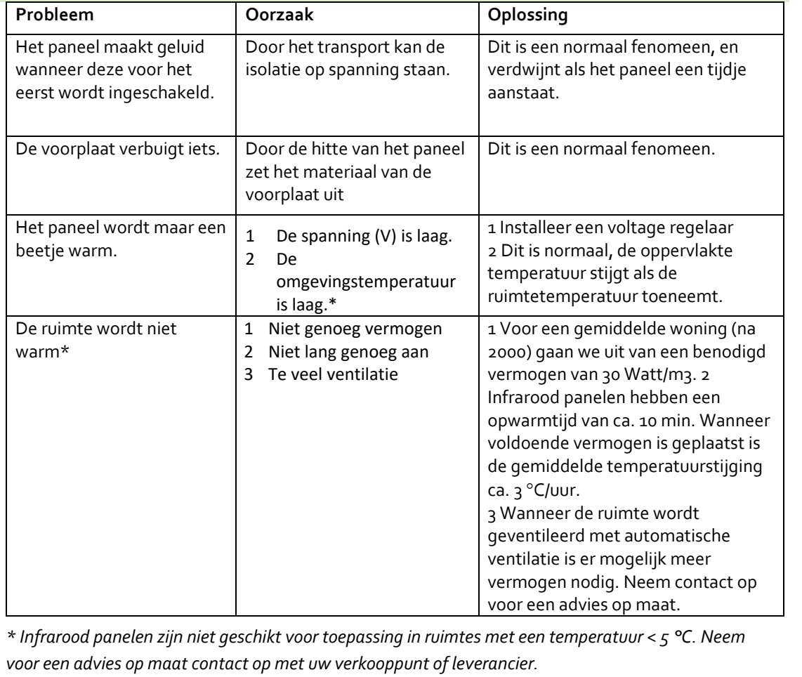



Veel gestelde vragen en problemen



TECHNISCHE GEGEVENS

Verwarmingselement Carbon Crystal   
Oppervlakte temperatuur 85 – 100 °C  
Max. temperatuur achterzijde < 40 °C  
Golflengte 8-15µ  
Stralingsbereik < 3,5 meter  
Certificaten CE, RoHS  
IP Waarde IPX4  
Montage Wand/Vrijstaand  
Materiaal Aluminium/PET

